https://doi.org/10.23913/ride.v13i26.1421
Artículos científicos

Estrategia de sistematización de experiencias educativas en la práctica docente
Systematization strategy of educational experiences in teaching practice
Estratégia para a sistematização de experiências educativas na prática docente

Alma Lilia Sapién Aguilar
Universidad Autónoma de Chihuahua, México
lsapien@uach.mx
https://orcid.org/0000-0001-7222-2612

Laura Cristina Piñón Howlet*
Universidad Autónoma de Chihuahua, México
lpinon@uach.mx
https://orcid.org/0000-0002-1176-2567

Luis Antonio Molina Corral
Universidad Autónoma de Chihuahua, México
lmolin@uach.mx
https://orcid.org/0000-0002-3217-6460

Jorge Luis Márquez López
Universidad Autónoma de Chihuahua, México
jmarquezl@uach.mx
https://orcid.org/0000-0002-4642-5296
* Autor de correspondencia

Resumen
La sistematización de experiencias es una práctica que se ha desarrollado con el objetivo de mejorar las actividades realizadas en cualquier ámbito a través de la observación retrospectiva de lo que se ha realizado para identificar los aciertos y las oportunidades de cambio. De esta manera, el profesor puede observar su propio desempeño, así como las interacciones que existen en el aula, y ser crítico con su experiencia para mejorar continuamente su actividad docente.
Por tanto, el objetivo de esta investigación fue proponer una estrategia de sistematización de experiencias educativas en la práctica docente para la asignatura de Tecnologías y Manejo de la Información de la Facultad de Ciencias de la Cultura Física. Para ello, se desarrollaron andamios educativos que se aplicaron en los grupos del primer semestre. En una segunda intervención, se aplicaron encuestas a los estudiantes y se compararon los resultados con grupos en los que no se intervino con andamios, utilizando técnicas estadísticas como Anova, regresión lineal y K-medias.
Al aplicar la estrategia de sistematización de experiencias educativas, se determinó que la planeación con andamios realmente tuvo un impacto positivo en la percepción de los estudiantes. Los resultados muestran que existe una diferencia significativa entre los grupos con y sin intervención, siendo los grupos con intervención los que mejor evaluaron el curso y utilizaron una mayor variedad de medios y formatos de carácter tecnológico.
Se logró que, a través del pensamiento complejo, los alumnos pudieran tener una visión externa de la escuela de las problemáticas que existen en su comunidad. La incorporación de elementos innovadores, como la creación de grupos cerrados con los estudiantes de cada salón en la red social Facebook y las videograbaciones de las clases, fueron elementos que utilizaron en su favor para el aprendizaje de los temas de la materia.
La sistematización permitió adaptar y mejorar la clase al observar las fortalezas y debilidades del profesor en el proceso de enseñanza y las actitudes tomadas por los estudiantes. Esta observación permitió modificar las estrategias utilizadas para la materia y aplicar dichas estrategias en posteriores aplicaciones. En consecuencia, se recomienda la implementación de esta estrategia de sistematización de experiencias educativas en la práctica docente para mejorar el aprendizaje de los estudiantes.
Palabras clave: sistematización, andamio educativo, práctica docente, pensamiento complejo, tecnología.
Abstract
Systematizing experiences is a practice that has been developed with the goal of improving activities in any field by retrospectively observing what has been done in order to identify successes and opportunities for change. This allows teachers to observe their own performance, as well as the interactions that take place in the classroom, and be critical of their experiences in order to continuously improve their teaching activities.
The aim of this research was to propose a strategy for systematizing educational experiences in teaching practice, specifically for the subject of Technologies and Information Management in the Faculty of Physical Culture Sciences. Educational scaffolds were developed and applied in the first semester groups to achieve this goal. In a second intervention, surveys were conducted with the students, and the results were compared with groups in which scaffolds were not used, using statistical techniques such as ANOVA, linear regression, and K-means.
The results of applying the strategy of systematizing educational experiences showed that planning with educational scaffolds had a positive impact on student perception. There was a significant difference between the intervention and non-intervention groups, with the intervention groups rating the course better and using a greater variety of technological media and formats.
The incorporation of innovative elements, such as the creation of closed groups with students from each classroom on the Facebook social network and video recordings of classes, were elements that students used to their advantage for learning the subject matter. Through complex thinking, the students were able to have an external view of the problems that exist in their community.
Systematization allowed for the adaptation and improvement of the class by observing the teacher's strengths and weaknesses in the teaching process and the attitudes taken by the students. This observation allowed for the modification of the strategies used for the subject and the application of those strategies in subsequent classes.
Therefore, the implementation of this strategy of systematizing educational experiences in teaching practice is recommended to improve student learning.
Keywords: Systematization, educational scaffolding, teaching practice, complex thinking, technology.

Resumo
A sistematização de experiências é uma prática que vem sendo desenvolvida com o objetivo de aprimorar as atividades realizadas em qualquer área por meio da observação retrospectiva do que foi feito para identificar sucessos e oportunidades de mudança. Dessa forma, o professor pode observar o seu próprio desempenho, bem como as interações que existem em sala de aula, e fazer críticas à sua experiência de forma a melhorar continuamente a sua atividade docente.
Portanto, o objetivo desta pesquisa foi propor uma estratégia para a sistematização de experiências educativas na prática docente para a disciplina de Tecnologias e Gestão da Informação da Faculdade de Ciências da Cultura Física. Para isso, foram desenvolvidos andaimes educacionais que foram aplicados nas turmas do primeiro semestre. Numa segunda intervenção, foram aplicados inquéritos aos alunos e os resultados foram comparados com grupos em que não houve intervenção de scaffolding, utilizando técnicas estatísticas como Anova, regressão linear e K-means.
Ao aplicar a estratégia de sistematização de experiências educativas, determinou-se que o planejamento com scaffolding realmente teve um impacto positivo na percepção dos alunos. Os resultados mostram que existe uma diferença significativa entre os grupos com e sem intervenção, sendo os grupos com intervenção os que melhor avaliaram o curso e utilizaram maior variedade de mídias e formatos de natureza tecnológica.
Conseguiu-se que, por meio do pensamento complexo, os alunos pudessem ter uma visão externa da escola dos problemas existentes em sua comunidade. A incorporação de elementos inovadores, como a criação de grupos fechados com os alunos de cada turma na rede social Facebook e as gravações em vídeo das aulas, foram elementos que utilizaram a seu favor para aprender os temas da disciplina.
A sistematização permitiu adaptar e melhorar a aula observando os pontos fortes e fracos do professor no processo de ensino e as atitudes tomadas pelos alunos. Essa observação possibilitou modificar as estratégias utilizadas para o assunto e aplicar essas estratégias em aplicações posteriores. Assim, recomenda-se a implementação dessa estratégia de sistematização de experiências educativas na prática docente para melhorar o aprendizado dos alunos.
Palavras-chave: sistematização, andaime educacional, prática docente, pensamento complexo, tecnologia.
Fecha Recepción: Agosto 2022 Fecha Aceptación: Marzo 2023

Introducción
Barragán y Torres (2017) han señalado que los inicios de la sistematización se sitúan en la década de los sesenta con las primeras investigaciones en distintas áreas, como la educación de adultos y el trabajo social. Pérez de Maza (2016), por su parte, indica que al principio la sistematización solo se consideraba como un conjunto de reflexiones acerca del alcance de esta disciplina, a la que se le buscaba dar un enfoque científico, técnico y humanista.
En México, se desarrolló y participó en el proyecto Redes de Comunidades para la Renovación de la enseñanza-aprendizaje de la Educación Superior (RECREA), cuyo propósito es formar comunidades de innovación de la práctica educativa, basando sus actividades en el pensamiento complejo y realizar la investigación en sistematización de experiencias educativas de comunidades de práctica innovadoras. Esta iniciativa fue desarrollada por la Subsecretaría de Educación Superior y técnicamente apoyada por nueve Escuelas Normales y ocho Universidades públicas estatales (Innova-Cesal, 2011).
La sistematización de experiencias educativas de comunidades de práctica innovadora busca encontrar nuevas formas de desarrollo profesional de los profesores de educación superior para facilitar la renovación de sus prácticas docentes y, así, lograr mayores y mejores aprendizajes en los estudiantes (Innova-Cesal, 2011).
Esto llevó a la implementación de la sistematización dentro de la Universidad Autónoma de Chihuahua, en el marco de la asignatura de Tecnologías y Manejo de Información (TyMI), que se imparte durante el primer semestre de todas las carreras de la universidad.
La intención de la materia es que el alumno comprenda la trascendencia de las tecnologías de información y comunicación (TIC) para identificar problemas sociales. Esto se logra a través del desarrollo de competencias que contribuyan con responsabilidad social y ética al manejo de herramientas, equipos informáticos y recursos digitales para generar proyectos que conlleven a la solución de problemas en su entorno mediante una comunicación asertiva y un proceso de colaboración. Para esto, se utilizó un andamio cognitivo o propuesta de diseño instruccional, que recoge los principales elementos necesarios para que los estudiantes adquieran la capacidad para aprender y abordar, por sí mismos, situaciones y problemas avanzados en el mundo contemporáneo.
El propósito de la construcción de andamios educativos es que sirvan como guía tanto para el profesor como para el alumno y que permitan la programación de actividades académicas que no solo integren lo aprendido en una materia en particular, sino que también se lleven a la práctica en otras asignaturas de la carrera universitaria y fuera del aula. La pregunta que guio la presente investigación fue la siguiente: ¿cómo desarrollar una estrategia de experiencias educativas en la práctica docente para la asignatura de Tecnologías y Manejo de la Información?
En consecuencia, el objetivo de la presente investigación fue proponer una estrategia de sistematización de experiencias educativas en la práctica docente para la asignatura de Tecnologías y Manejo de la Información de la Facultad de Ciencias de la Cultura Física.

Sistematización de experiencias educativas
Una revisión de la literatura actual sobre la sistematización indica que es un proceso en el que las personas que participan deben ser las principales protagonistas de su propia sistematización, aunque puedan requerir apoyo o asesoría de otras personas para llevarla a cabo (Jara, 2018). En el ámbito educativo, la sistematización de experiencias se considera una actividad de investigación determinada por la experiencia del ejercicio docente y de los estudiantes como sujetos de la acción (Ortiz, 2012).
La sistematización consiste en aprender de la experiencia y permitir que otros aprendan de ella. Es necesario reconocer el valor de las experiencias educativas para producir conocimiento a partir de las estrategias y prácticas pedagógicas que han demostrado un efecto significativo en los aprendizajes. Cada experiencia es única, por lo que la sistematización no consiste en replicar las experiencias, sino en promover lo aprendido entre las comunidades educativas, permitiendo que otros docentes puedan usarlo, adaptarlo y mejorar su labor educativa (Fondo Nacional de Desarrollo de la Educación Peruana, 2014).
La recuperación del proceso vivido a través de la narración y la documentación de experiencias no son suficientes para sistematizar, aunque son actividades propias de la sistematización. Si se hace referencia a ordenar, catalogar o clasificar datos e información, se habla de sistematización de datos o información. Las experiencias deben ser interpretadas críticamente, por lo que se utiliza siempre el término sistematización de experiencias, y no solo sistematización (Expósito y González, 2017).
El proceso de sistematizar experiencias involucra acciones como observar, escuchar, preguntar, registrar, interpretar y escribir informes de proceso e informes finales. Es una forma de investigación de naturaleza cualitativa que propicia los espacios para que los docentes puedan ser los sistematizadores de su propia práctica y relatores de su propia experiencia (Messina y Osorio, 2016).
La sistematización tiene una función educadora, ya que al compartir las experiencias, otros pueden aprender a recuperar y valorar sus propias prácticas, así como construir nuevos conocimientos para mejorarlas (Unesco, 2016a).

Pensamiento complejo
De acuerdo con Morín (2017), la complejidad se compone de componentes heterogéneos que están interconectados, como un tejido de eventos, acciones, interacciones, retroacciones, determinaciones y azares, que constituyen el mundo. La complejidad se presenta como desorden, ambigüedad e incertidumbre. Es entonces cuando surge la necesidad de poner orden, descartar lo incierto, eliminar la ambigüedad, clarificar, distinguir y jerarquizar.
Cuando se habla de pensamiento complejo, se forma parte de un sistema mayor, por lo que se está en constante interacción con otros elementos del sistema, así como de elementos de microsistemas y macrosistemas (Pereira, 2010).

Innovación educativa
El término innovación se refiere a tres usos relacionados entre sí. En primer lugar, la innovación se ve como una invención, en segundo lugar, se describe como el proceso por el cual una innovación existente llega a formar parte del estado cognitivo y conductual de las personas, y en tercer lugar, se refiere a una idea que ha sido inventada y se considera nueva. Al referirse a la innovación educativa, esta última acepción descrita es la más relevante, como por ejemplo el trabajo grupal como estrategia de enseñanza y el uso de las TIC, respectivamente (Margalef y Arenas, 2006).
La innovación debe estar presente en todos los centros educativos, con el fin de modernizar los procesos de enseñanza y aprendizaje y adaptarse a los tiempos modernos (Unesco, 2016b).

Tecnología
En las escuelas, las TIC se están haciendo cada vez más presentes con el fin de hacer más eficientes los procesos de aprendizaje. De esta manera, la participación de los docentes en la incorporación de herramientas tecnológicas es de gran relevancia, ya que son el medio a través del cual los conocimientos llegan al alumno desde las diferentes estrategias de enseñanza (George y Trujillo, 2018).
Granados (citado por Hernández, 2017) indica que los estudiantes han adoptado las tecnologías para facilitar el aprendizaje. La tecnología se ha incorporado en la educación como un recurso para mejorar el aprendizaje.

Investigación-acción
Este tipo de investigación relaciona el estudio de los problemas en un ámbito determinado con programas de acción social, lo que permite la consecución simultánea de conocimientos y cambios sociales (Vidal y Rivera, 2007).
En la enseñanza, se considera que el proceso docente no consiste solo en impartir conocimientos, sino en analizar y reflexionar sobre las experiencias de la docencia y hacer de la investigación-acción una parte integral de la actividad educativa. El objetivo principal de esta metodología no es resolver problemas, sino el análisis retrospectivo que los docentes realizan de su práctica con la finalidad de introducir mejoras en su actividad profesional (Elliott, 2000).

Método
La presente investigación tuvo una naturaleza cuantitativa, en la que se aplicó una encuesta a dos grupos de primer semestre. El tipo de investigación se consideró analítica, ya que, con la implementación de andamios en el aula, se describieron los comportamientos, desempeños y momentos de evaluación en el aula a través de videos, con el enfoque de mejorar la práctica docente.
El trabajo de investigación se llevó a cabo en la Facultad de Ciencias de la Cultura Física durante los años 2018 y 2019, con el objetivo de proponer una estrategia de sistematización de experiencias educativas en la práctica docente para la asignatura de Tecnologías y Manejo de la Información.
Las variables del estudio fueron las siguientes: práctica docente (variable dependiente) con los indicadores de estudiantes, curso y entorno. Como variable independiente: andamio educativo con los indicadores pensamiento complejo, tecnología e innovación, estudiantes, profesores, entorno de la docencia y curso.
La población objeto de estudio fueron 60 estudiantes del primer semestre de la carrera de licenciatura en Educación Física de la Facultad de Ciencias de la Cultura Física de la Universidad Autónoma de Chihuahua.
La técnica de muestreo utilizada fue no probabilística por conveniencia. La muestra correspondió a dos grupos a los que se les aplicó el andamio educativo y dos grupos a los que no se les aplicó.

Instrumento
El instrumento utilizado para medir la influencia de la aplicación de los andamios educativos consistió en una encuesta dirigida a los estudiantes y constó de 17 preguntas agrupadas en tres dimensiones: siete preguntas sobre pensamiento complejo, cinco sobre tecnología y cinco sobre innovación. La escala de Likert de 0 a 10 fue utilizada, donde 0 representó nunca o nada, y 10 representó siempre o todo.
Para validar la encuesta, se determinó el alfa de Cronbach con un nivel de confiabilidad de 0.861. La confiabilidad representa la consistencia de una medida y, en investigación, se refiere a qué tanto un error de medición existe en un instrumento de medición. Según el grado en que los errores de medición se presenten en un instrumento de medición, este será poco o más confiable (Quero, 2010).
El procesamiento y la interpretación de la información se llevaron a cabo a través del programa estadístico Statistical Package for the Social Sciences (SPSS) versión 21. En este estudio se empleó el análisis de varianza con el fin de comparar las medias en los resultados de los estudiantes a los que se les aplicó el andamio educativo, contra los resultados de la encuesta de los estudiantes a los que no se les aplicó el andamio educativo. De esta forma, el término un factor al que se hace referencia en este estudio es la característica que distingue a los estudiantes de los grupos con y sin intervención a través del andamio educativo.
El análisis de regresión lineal se utilizó en este estudio para determinar la influencia de la aplicación de los andamios educativos en el desarrollo de las dimensiones de pensamiento complejo, tecnología e innovación en los estudiantes.
La técnica de conglomerados (K-medias) se empleó para agrupar los resultados de la encuesta y así poder comparar las frecuencias de los resultados entre los grupos que sí tuvieron intervención a través de andamios educativos y los grupos sin intervención. Para efectos de dicho análisis, se asignó una nomenclatura a la escala de Likert, como sigue: 1 = nunca, 2 = casi nunca, 3 = regular, 4 = casi siempre, 5 = siempre.
El método Delphi se utilizó para la validación de la estrategia, la cual permitió ser aprobada a través de la experiencia y conocimiento de los expertos. Por lo tanto, se requiere imparcialidad, consistencia y coherencia de las ideas (creatividad e imaginación), pero, sobre todo, que estos actúen con ética y moral en sus apreciaciones colectivas de construcción de futuro.

Resultados
Los resultados muestran diferencias significativas en Pensamiento complejo [F(7,47) = 6.092, p = .000, ηp2 = .48], Tecnología [F(5,49)= 7.23, p =.000, ηp2 = .42] e Innovación [F(3,51)= 20.195, p =.000, ηp2 = .54]. En las tablas 1, 2 y 3 se presentan los estadísticos descriptivos por grupo y los resultados de los análisis de varianza unifactoriales por pregunta para Pensamiento complejo, Tecnología e Innovación, respectivamente (tabla 1).

Tabla 1. Estadísticas descriptivas y resultados de un factor Anova para pensamiento complejo
Pensamiento complejo | Grupo sin Intervención |  | Grupo con Intervención |  | Diferencia
 | M | DS | M | DS | F(1, 53) | ηp2
1. Se me presentó el plan de estudio, así como los objetivos de la materia de TyMI | 8.76923077 | 1.21021295 | 9.62068966 | 0.86246296 | 9.17** | .15
2. Los contenidos de la materia de TyMI tienen relación con otras materias de la carrera | 6.57692308 | 2.88684017 | 8.34482759 | 2.48245072 | 5.96* | .10
3. Se me presentaron diferentes estrategias para poder comprender los contenidos de TyMI según mis necesidades de aprendizaje | 6.23076923 | 2.56605054 | 9.20689655 | 1.31961332 | 30.16*** | .36
4. Tuve la oportunidad de trabajar en equipo con mis compañeros de la clase de TyMI | 8.53846154 | 2.15834695 | 9.55172414 | 1.52564288 | 4.10* | .07
5. Puedo utilizar lo aprendido en clase de TyMI dentro y fuera de la universidad | 8.80769231 | 1.6004807 | 9.68965517 | 0.76080072 | 7.04** | .12
6. La materia de TyMI me ayudó a reflexionar sobre las problemáticas globales de actualidad | 6.53846154 | 2.38714506 | 9.20689655 | 1.78043555 | 22.38*** | .30
7. Con lo aprendido en la materia de TyMI pude investigar y proponer una solución a una problemática de mi comunidad | 6.84615385 | 2.14834462 | 9.06896552 | 1.90733611 | 16.53*** | .24
*p<.05, **p<.01, ***p<.001
Fuente: Elaboración propia

Figura 1. Diferencias entre grupos de estudiantes para pensamiento complejo
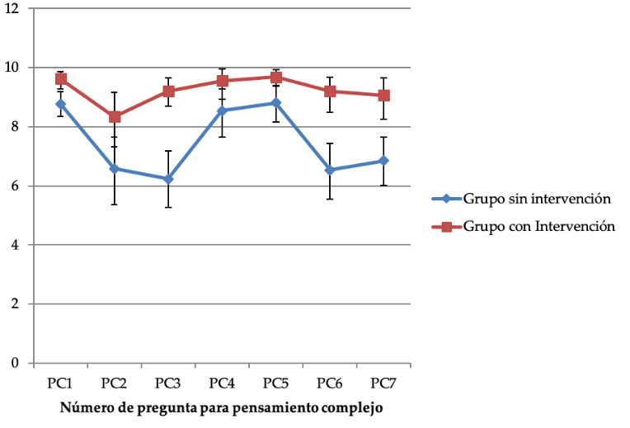
Fuente: Elaboración propia
En la figura 1 se puede observar que, en cuanto a la pregunta 1 sobre pensamiento complejo, los estudiantes consideraron que sí se les presentó el plan de estudios. Sin embargo, en el caso del grupo sin intervención, el promedio está por debajo del grupo con intervención, que utilizó andamios para presentar a los alumnos las actividades y la forma de evaluación del curso.
En la segunda pregunta, el análisis de las medias indica que los estudiantes del grupo sin intervención consideran que existe poca relación entre la materia de tecnologías y manejo de la información y otras asignaturas de la carrera de educación física, mientras que los estudiantes del grupo con intervención creen que hay una mayor transdisciplinariedad entre la asignatura de tecnologías y manejo de la información y otras asignaturas de la carrera.
La tercera pregunta consistió en revisar la variedad de técnicas de enseñanza aplicadas por los profesores. El análisis indica que los estudiantes sin intervención tuvieron poca variedad de estrategias de enseñanza y que estas no se adaptaron a las necesidades individuales de aprendizaje. Por el contrario, los estudiantes del grupo con intervención indican que se les ofrecieron estrategias que se adaptaron a su forma individual de aprendizaje.
La cuarta pregunta consistió en descubrir qué tanto trabajaron en equipo los estudiantes. Los estudiantes del grupo sin intervención indican que tuvieron la oportunidad de trabajar en equipo, aunque los resultados demuestran que no siempre fue así. En el caso del grupo con intervención, desde el inicio se indicó que todas las actividades se realizarían en equipo. Sin embargo, el análisis estadístico y la gráfica 1 muestran que no se obtuvo la calificación máxima de 10 en la encuesta debido a que algunos estudiantes desertaron y afectaron a sus compañeros que terminaron el curso trabajando de manera individual.
La quinta pregunta de la encuesta midió cuánto los estudiantes consideran que lo que aprendieron en el aula les sirve para aplicarlo dentro y fuera de la universidad. En ambos casos, los resultados fueron similares. Los estudiantes del grupo sin intervención consideran que lo que aprendieron les será útil para aplicarlo fuera del aula, mientras que los estudiantes del grupo con intervención creen que pueden emplear lo aprendido en clase fuera de la universidad, con una media que está 0.8 décimas por encima de lo que consideran los estudiantes del grupo sin intervención.
La sexta pregunta consistió en ver cuánto pudieron reflexionar sobre problemáticas globales de actualidad. Los resultados de los estudiantes del grupo sin intervención indican que tuvieron pocas oportunidades de analizar problemas y situaciones que se presentan en su entorno. Por el contrario, los estudiantes del grupo con intervención indican que sí tuvieron esa ventaja. Esto fue posible ya que se hicieron análisis de fuentes de información de noticias, así como el fortalecimiento del pensamiento crítico a través de un debate en el que se expuso un tema de relevancia a nivel global.
En la séptima pregunta, en la que se evaluó si los alumnos pudieron resolver alguna problemática de la comunidad, el análisis muestra que el andamio utilizado en el grupo con intervención indica que uno de los objetivos de la materia es precisamente buscar soluciones a problemas sociales de la comunidad. En este caso, el tema general fue la obesidad infantil y los alumnos pudieron llevar a cabo investigaciones sobre este fenómeno, abordándolo desde la perspectiva de su carrera (educación física) y utilizando las tecnologías de la información.

Tabla 2. Estadísticas descriptivas y resultados de un factor Anova para tecnología
Tecnología | Grupo sin Intervención |  | Grupo con Intervención |  | Diferencia
 | M | DS | M | DS | F(1,53) | ηp2
8. Se me facilitaron herramientas tecnológicas que permiten el buen desarrollo de la materia de TyMI (uso de laboratorio de cómputo) | 8.53846154 | 1.74884577 | 9.65517241 | 1.11085109 | 8.16** | .13
9. La información de la materia se me presentó a través de medios y formatos distintos (videos, presentaciones, etc.) | 8.23076923 | 2.518852 | 9.37931034 | 1.29321839 | 4.66* | .08
10. Aprendí nuevos conceptos relacionados con la tecnología | 7.57692308 | 2.11986937 | 9.72413793 | 0.45485883 | 28.35*** | .34
11. Soy capaz de utilizar internet de manera más eficiente | 8.69230769 | 1.64363574 | 9.62068966 | 1.01467071 | 6.5* | .10
12. Puedo utilizar las tecnologías aprendidas en la materia de TyMI en otras materias de la carrera | 8.34615385 | 1.52163879 | 9.72413793 | 0.95978241 | 16.48*** | .23
*p<.05, **p<.01, ***p<.001
Fuente: Elaboración propia

Figura 2. Diferencias entre grupos de estudiantes para tecnología
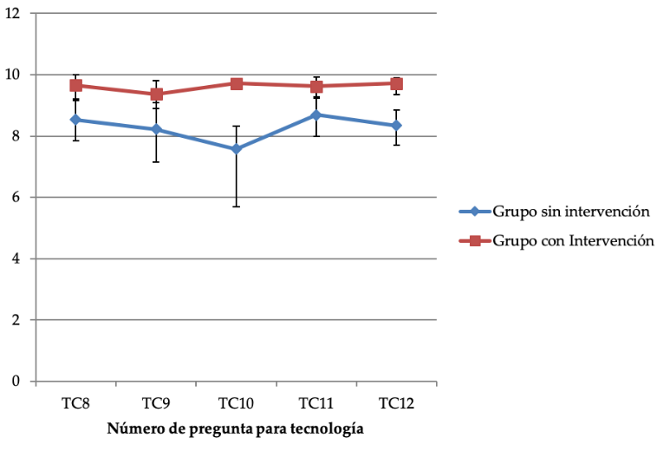
Fuente: Elaboración propia
En la tabla 2 se observa que las preguntas 8 a 12 corresponden al uso de tecnologías en clase. En esta sección, se evidencia una mayor cercanía entre los dos profesores debido a que se trata de la asignatura de tecnologías y manejo de la información. Sin embargo, en la figura 2 se aprecia que el grupo con intervención hace un mayor uso de recursos en comparación con el grupo sin intervención.
En la pregunta 8, que evalúa si se proporcionaron herramientas tecnológicas para el desarrollo de la clase, se observa que el promedio para el grupo sin intervención indica que, en la mayoría de los casos, se les proporcionaron recursos electrónicos. No obstante, en el grupo con intervención, la puntuación fue mayor, llegando casi a la totalidad de los casos en los que se utilizó alguna herramienta tecnológica para el desarrollo de la clase.
En la pregunta 9 se indica que el grupo con intervención utilizó una mayor variedad de medios y formatos de carácter tecnológico para la presentación del curso, lo que refuerza la tercera pregunta sobre pensamiento complejo, en cuanto a variedad de técnicas de enseñanza adaptadas a los distintos estilos de aprendizaje.
En la pregunta 10, que corresponde al aprendizaje de nuevos conceptos sobre tecnología, los alumnos del grupo con intervención indicaron que la mayor parte del curso aprendió nuevos conceptos. Esto es relevante en el ejercicio de la docencia, ya que mantiene interesados y expectantes a los alumnos durante el desarrollo del curso.
En la pregunta 11, los alumnos del grupo con intervención indicaron que hubo una mejora en el uso académico del internet. Para el grupo sin intervención, los alumnos consideran que sí son capaces de utilizar mejor el internet, pero por debajo de la percepción de los alumnos del grupo con intervención.
En la pregunta 12 se observa que los alumnos del grupo sin intervención consideran medianamente que pueden utilizar lo aprendido referente a tecnologías de la información en otras materias, mientras que los alumnos del grupo con intervención indican que el manejo de las tecnologías aprendidas en clase puede ser utilizado en otras materias de la carrera de educación física, lo cual refuerza el concepto de transdisciplinariedad de la materia.

Tabla 3. Estadísticas descriptivas y resultados de un factor Anova para innovación
Innovación | Grupo sin Intervención |  | Grupo con Intervención |  | Diferencia
 | M | DS | M | DS | F(1,53) | ηp2
14. La red social Facebook fue un apoyo didáctico para la materia de TyMI | 3.19230769 | 2.9123081 | 8.75862069 | 2.66800049 | 54.72*** | .50
16. Las evaluaciones de los objetos de estudio de la materia de TyMI fueron de diversas formas | 7.03846154 | 2.37454449 | 9.48275862 | 1.27112688 | 23.31*** | .30
17. Considero que la materia de TyMI se desarrolló de forma distinta a las demás materias de la carrera | 7.38461538 | 2.71406593 | 9.20689655 | 1.42376037 | 10.01** | .15
*p<.05, **p<.01, ***p<.001
Fuente: Elaboración propia

Figura 3. Diferencias entre grupos de estudiantes para innovación
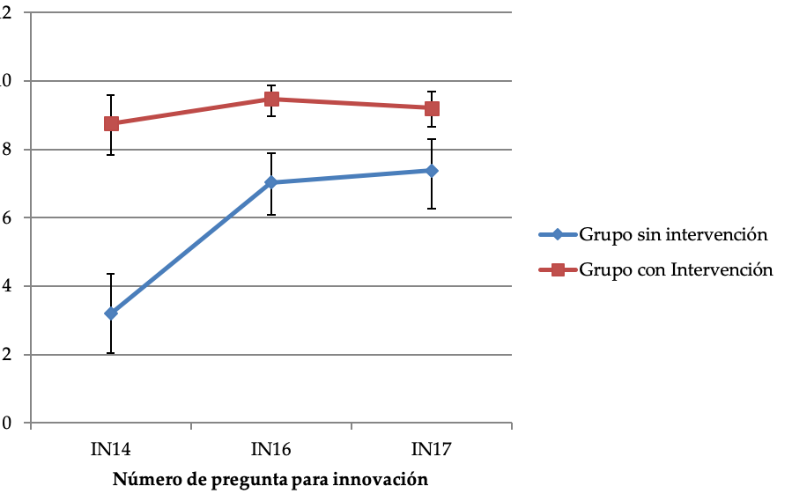
Fuente: Elaboración propia
Las preguntas 14, 16 y 17 de la sección de innovación de la encuesta no eran aplicables para los alumnos del grupo sin intervención. Sin embargo, se permitió a los alumnos del grupo sin intervención responder a la pregunta 14, que hace referencia al uso académico de la red social Facebook.
En la pregunta 16, que se refiere a la diversidad de evaluación de los objetos de estudio, los alumnos del grupo sin intervención indican que hubo cierta diversidad en la forma de evaluar el curso, mientras que los alumnos del grupo con intervención perciben una mayor amplitud en esta diversidad en la forma de evaluar las actividades y desempeños (tabla 3 y figura 3).
Para los alumnos del grupo con intervención, el desarrollo de la materia de tecnologías y manejo de la información fue distinto al de otras asignaturas que cursaron simultáneamente. Los alumnos del grupo sin intervención consideraron que no hubo mucha diferencia entre la materia de Tecnologías y Manejo de la Información y las demás asignaturas que cursaron durante el primer semestre, en términos de la forma en que se impartió la clase (tabla 4).

Tabla 4. Estadísticas descriptivas de un factor para innovación 13 y 15 para grupo de estudiantes con intervención
Innovación | Grupo con intervención
 | M | DS
13. Tener dos profesores en clase me ayudó a comprender mejor los temas de la materia de TyMI por contar con dos puntos de vista distintos. | 9.51724138 | 1.08958346
15. Las videograbaciones me fueron útiles para el entendimiento de la materia de TyMI. | 8.86206897 | 1.88460185
Fuente: Elaboración propia

Figura 4. Resultado de innovación 13 y 15 para grupo de estudiantes con intervención
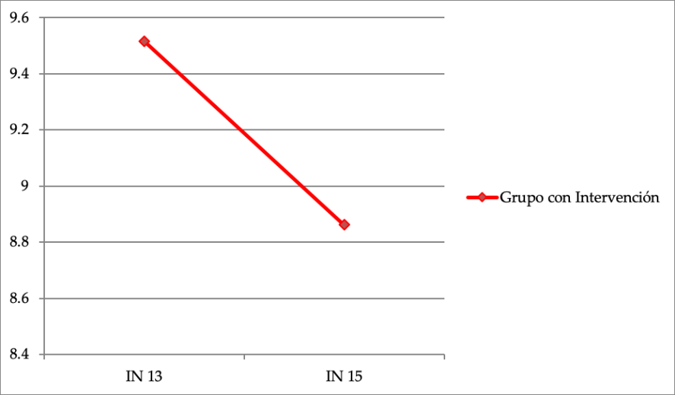
Fuente: Elaboración propia
En la sección de innovación, se analizaron por separado las preguntas 13 y 15 de la encuesta (tabla 4) debido a que estas técnicas solo se utilizaron en el grupo con intervención, por lo que no podían ser comparadas con el grupo sin intervención en términos de actividades. Dentro de las actividades en el aula del grupo con intervención, se contó con la presencia de un segundo profesor, lo que supuso una ventaja con respecto a los demás cursos de Tecnologías y Manejo de la Información, ya que al trabajar en equipo, los dos profesores coordinaron sus experiencias en sus respectivas áreas de estudio dentro de las actividades en el aula. Esto se puede observar en la figura 4, donde la afirmación de la sección de innovación IN13, que dice “Tener dos profesores en clase me ayudó a comprender mejor los temas de la materia de TyMI por contar con dos puntos de vista distintos”, obtuvo una puntuación media de 9.5 sobre 10 puntos, lo que indica que contar con ambos profesores fue de gran ayuda para los estudiantes.
Para recuperar información sobre el comportamiento del grupo y la experiencia del profesor del grupo con intervención, se grabaron en video las sesiones en el aula. Sin embargo, esta actividad tuvo una variante innovadora, ya que al mismo tiempo que las actividades se grababan en video, se transmitían a través de Facebook en un grupo cerrado especialmente creado para este propósito. Por lo tanto, la pregunta 15 se refiere a esta actividad, donde se afirma que “Las videograbaciones me fueron útiles para el entendimiento de la materia de TyMI”, y se obtuvo una puntuación media de 8.8, lo que indica que las grabaciones de video fueron un apoyo extraclase para los alumnos durante el curso de Tecnologías y Manejo de la Información.

Análisis de regresión lineal
Para realizar el análisis de la ecuación de regresión, se utilizó la información obtenida de la encuesta de los grupos con y sin intervención a través de los andamios educativos. Se analizó la influencia de la intervención en el desarrollo de las tres variables: pensamiento complejo, tecnología e innovación en los estudiantes, y se compararon los resultados de la ecuación con los grupos en los que no hubo intervención a través de los andamios.
En la ordenada de origen se obtuvo un valor negativo equivalente a -1x10-13, el cual, debido a su pequeña magnitud, se considera prácticamente cero y se desprecia como número negativo.
La tendencia observada indica que sí existe una relación directa entre la aplicación de los andamios educativos y el desarrollo del pensamiento complejo y la implementación de la innovación en el aula. Al compararlos con los grupos en los que no hubo aplicación de andamios, se observa que estos elementos se desarrollaron en menor medida. Por lo tanto, se comprueba a través de la ecuación de regresión que la implementación de los andamios educativos es efectiva para mejorar el desarrollo de estas variables dentro del aula.
La tabla 5 muestra un resumen de la ecuación de regresión lineal en los grupos con y sin intervención a través de los andamios educativos.

Tabla 5. Resumen de la ecuación de regresión lineal
Andamio | Ordenada al origen | Pensamiento complejo | Tecnología | Innovación
Sin Intervención | 1x10-13 | 0.340 | 0.355 | 0.467
Con Intervención | -1x10-13 | 0.376 | 0.289 | 0.490
Fuente: Elaboración propia

Análisis de conglomerados (K-medias)
El análisis de K-medias permitió en este caso agrupar los resultados que se presentaron con mayor frecuencia en los casos de grupos con intervención a través de andamios educativos y los grupos sin intervención a través de andamios educativos presentados por cada uno de los elementos que conforman los andamios, que son el pensamiento complejo, la tecnología y la innovación.
Los resultados muestran que, en el caso de los grupos con intervención, la tendencia agrupa en un primer conglomerado el máximo resultado, el cual es “siempre” en los tres elementos constituyentes del andamio, mientras que en los grupos sin intervención existe una agrupación irregular. Por lo tanto, se demostró que para el pensamiento complejo, la agrupación queda con resultado de “regular”, para la tecnología su resultado fue “casi siempre” y para la innovación, la mayoría de los casos fue “casi nunca”. La tabla 6 muestra un resumen del análisis de conglomerados por cada uno de los elementos que conforman el andamio educativo y los grupos de alumnos.

Tabla 6. Resumen del análisis de conglomerados (K-medias)
Con Intervención | Conglomerado |  | Sin Intervención | Conglomerado
 | 1 | 2 |  | 1 | 2
Pensamiento complejo | Siempre | Regular | Pensamiento complejo | Regular | Casi Siempre
Tecnología | Siempre | Casi Siempre | Tecnología | Casi Siempre | Siempre
Innovación | Siempre | Regular | Innovación | Casi Nunca | Casi Siempre
Fuente: Elaboración propia

Estrategia de sistematización de experiencias educativas en la práctica docente propuesta
La estrategia de sistematización de experiencias educativas en la práctica docente consta de cuatro etapas. A continuación, se describen en la figura 5 cada una de ellas.

Figura 5. Estrategia de sistematización de experiencias educativas en la práctica docente
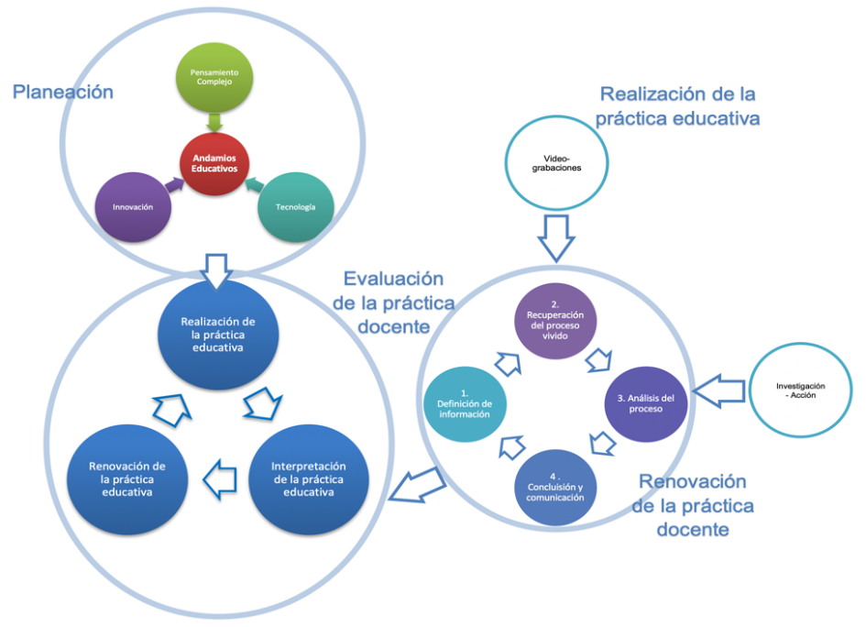
Fuente: Elaboración propia

Planeación
En la estrategia de sistematización, la planeación consiste en la construcción de andamios educativos, basados en tres aspectos clave: el pensamiento complejo, la tecnología y la innovación. Esta etapa implica planear lo que se impartirá en clase a través de los andamios, los cuales contendrán las competencias que desarrollarán los estudiantes, las tareas y proyectos, los contenidos y actividades del curso, los productos esperados, la información teórica, estratégica, procedimental y las prácticas requeridas para la ejecución de la tarea, los criterios de evaluación y calificación, el calendario de actividades y entregas de productos y bibliografía básica y complementaria. Los andamios se presentan a los alumnos al inicio de las actividades que se analizarán en la tercera etapa de la estrategia.

Realización de la práctica educativa
En la etapa de realización de la práctica educativa, se lleva a cabo todo lo planeado en el aula. Es importante establecer previamente las estrategias para la recolección de información, las cuales pueden ser videograbaciones, que son eficientes para capturar lo vivido durante la práctica, de esta manera se convertirán en la base para la evaluación de la práctica docente.

Evaluación de la práctica docente
La evaluación de la práctica docente consta de cuatro subprocesos con los cuales se busca la interpretación de lo vivido en las actividades que deberán ser transformadas o reafirmadas para el siguiente ciclo. El primero es la definición de la información, donde el docente define qué aspectos de su práctica va a recuperar y evaluar. El segundo es la recuperación del proceso vivido, para lo cual previamente se definió la estrategia para realizarlo y que puede ser a través del apoyo de las videograbaciones. El tercer subproceso es el análisis del proceso, donde el docente analiza su práctica apoyándose en la investigación acción, siendo el mismo docente investigador y sujeto de investigación. El cuarto y último subproceso es la conclusión y comunicación del proceso, donde es importante determinar qué es lo que funciona y lo que debe ser cambiado para el siguiente ciclo, además de comunicar los resultados para que otros puedan aprender de la experiencia vivida.

Renovación de la práctica docente
Una vez analizada la práctica y conseguidas las conclusiones sobre ella, se inicia la cuarta etapa de renovación de la práctica docente, donde se rediseña la práctica a partir de los resultados para reiniciar un nuevo ciclo con la planeación a través de los andamios educativos, modificando las estrategias, contenidos, actividades, etc., y así continuar con el ciclo de sistematización.

Discusión
Inciarte et al. (2017) encontraron que la sistematización de experiencias educativas influye en la formación y el desempeño de los docentes investigadores, ya que son parte de los procesos de aprendizaje y del logro exitoso de las metas asumidas, y están comprometidos con la calidad de la investigación. Según los resultados, la recuperación de la experiencia vivida a través de las videograbaciones permitió la observación del investigador como sujeto investigado, lo que mejora de manera objetiva las actitudes y actividades dentro del aula, conduciendo la práctica docente hacia el logro de objetivos con calidad educativa.
Por su parte, Calderón (2006) plantea como objetivo la formación de una red de formadores de docentes para sistematizar experiencias en el campo de la didáctica de la investigación educativa. Aunque se presentaron algunas dificultades en la consolidación de la red, como condiciones institucionales desfavorables, dificultad en el aprovechamiento óptimo del tiempo, atención de numerosos asuntos en los espacios institucionales, sobrecarga académica, el proceso de esta red está en camino de alcanzar sus metas y ha logrado cambiar sus prácticas educativas.
Al aplicar los andamios educativos y sistematizar la experiencia de la implementación de estos en la asignatura de TyMI, se han podido observar las fortalezas y debilidades en la práctica docente, así como las reacciones de los estudiantes. Esto ha permitido cambiar algunas de las actividades que no estaban siendo eficientes y reforzar aquellas que tenían efectos positivos en el proceso de enseñanza-aprendizaje.
Canales y Araya (2017) llevaron a cabo un análisis de la función docente y su interrelación con la utilidad y pertinencia de las TIC, y observaron que su empleo como recurso didáctico en el aula universitaria está condicionado por varios factores, como la disposición e interés del personal docente en formarse en el uso de nuevas tecnologías educativas, los recursos económicos y el tiempo que dedica la institución o el propio personal docente en capacitarse, la disposición al cambio y a tomar nuevos riesgos.
Aunque la tecnología como herramienta cotidiana está implícita en la asignatura de TyMI, la construcción de andamios educativos basados en pensamiento complejo, tecnología e innovación permitió incorporar elementos tecnológicos innovadores en la práctica docente, lo que respaldó significativamente el proceso de enseñanza-aprendizaje. La transmisión en vivo de las sesiones a través de la red social Facebook y la consiguiente videograbación de las mismas permitieron a los estudiantes revivir las sesiones en el aula para efectos de repaso, todo al alcance de sus manos a través de dispositivos móviles.
Zárate (2010) mostró la complejidad en tres dimensiones: 1) el ejercicio docente como un acto en el cual no solo se construye el conocimiento, sino desde el cual se hace sociedad; 2) el conocimiento que se elabora en la medida en que la realidad es pensada y analizada por un individuo, lo que muestra múltiples conocimientos sobre un mismo evento; y 3) la complejidad como fundamento teórico de la sistematización, que aborda los factores que dan origen a diversas situaciones y que permiten mediante la retroalimentación constante una transformación permanente del quehacer docente y, de ese modo, un aporte de orden disciplinar.
Es así como en la construcción de los andamios para la asignatura de TyMI se incluye el pensamiento complejo, con el cual los estudiantes, que son sujetos complejos en sí mismos que llevan e integran los diversos saberes construidos desde su propia experiencia, y a su vez llevan esta complejidad más allá del aula y de la misma Universidad, a través de un proceso de investigación en el que no solo aprenden la utilización de las tecnologías de la información, sino que también resuelven problemas afines a su carrera y que afectan a la sociedad donde ellos conviven y transmiten lo aprendido a la misma sociedad a través de redes sociales y plataformas de video como YouTube.
En esta investigación, se pudo destacar como fortaleza la habilidad y destreza de los docentes para cambiar la forma de enseñar y de aprender, a través de la sistematización de experiencias educativas. Una de las oportunidades fue el desarrollo de andamios educativos que ayudaron a los estudiantes a aprender de manera diferente. Una debilidad es que se trabajó con una sola materia como piloto.

Conclusiones
Al aplicar la estrategia de sistematización de experiencias educativas en la materia de Tecnologías y Manejo de la Información en la Facultad de Ciencias de la Cultura Física de la UACH, se pudo determinar que la planificación con andamios tuvo un impacto positivo en la percepción de los estudiantes en cuanto a las formas y actividades de la clase. Con respecto al pensamiento complejo, se logró que los alumnos tuvieran una visión externa a la escuela de las problemáticas existentes en su comunidad y, desde la perspectiva de las ciencias de la cultura física y las tecnologías de la información, pudieron hacer intervenciones que resultaron en aportes tanto para la comunidad como para ellos mismos.
La sistematización permitió adaptar y mejorar la clase de Tecnologías y Manejo de la Información al elegir cuatro momentos clave en el desarrollo de la asignatura para su posterior análisis. Esto permitió observar las fortalezas y debilidades del profesor en el proceso de enseñanza y las actitudes tomadas por los estudiantes. La observación de lo que sucedió en el aula permitió modificar las estrategias utilizadas para la materia y aplicar dichas estrategias para posteriores aplicaciones.

Limitaciones del estudio
Esta investigación presenta algunas limitaciones, entre ellas la muestra utilizada, la cual pertenece a una sola institución y se trabajó solamente en una materia.

Futuras líneas de investigación
Se recomienda elaborar andamios para cada una de las materias y aplicar la sistematización de experiencias educativas en la práctica docente.

Referencias
Barragán, D. y Torres, A. (2017). La sistematización como investigación interpretativa crítica. Editorial El Búho.
Calderón, J. (2006). La red de didáctica de la investigación educativa. Sistematización de una experiencia de innovación educativa. Revista Interamericana de Educación de Adultos, 28(2), 98-116. https://www.crefal.org/rieda/images/rieda-2006-2/exploraciones2.pdf
Canales, A. y Araya, I. (2017). Recursos didácticos para el aprendizaje de la educación comercial: sistematización de una experiencia en educación superior. Revista Electrónica Educare, 21(2), 1-23. https://doi.org/10.15359/ree.21-2.7
Elliott, J. (2000). La investigación-acción en educación. Morata.
Expósito, D. y González, J. (2017). Sistematización de experiencias como método de investigación. Gaceta Médica Espirituana, 19(2), 1-6.
Fondo Nacional de Desarrollo de la Educación Peruana (2014). En el corazón de la escuela palpita la innovación. Una propuesta para aprender a sistematizar experiencias de innovación y buenas prácticas educativas. Ministerio de Educación.
George, C. y Trujillo, L. (2018). Aplicación del método Delphi modificado para la validación de un cuestionario de incorporación de las TIC en la práctica docente. Revista Iberoamericana de Evaluación Educativa, 11(1), 113-135.
Hernández, R. (2017). Impacto de las TIC en la educación: retos y perspectivas. Propósitos y Representaciones, 5(1), 325 - 347.
Inciarte, A., Camacho, H. y Casilla, D. (2017). Sistematización de experiencias formativas en competencias docentes investigativas. Opción, 33(82), 322-343.
Innova-Cesal. (2011). Estrategias para el desarrollo de pensamiento complejo y competencias. Universidad Veracruzana.
Jara, O. (2018). La sistematización de experiencias: práctica y teoría para otros mundos políticos. CINDE.
Margalef, L. y Arenas, A. (2006). ¿Qué entendemos por innovación educativa? A propósito del desarrollo curricular. Perspectiva Educacional, Formación de Profesores, (47), 13-31.
Messina, G. y Osorio, J. (2016). Sistematizar como ejercicio eco-reflexivo: la fuerza del relato en los procesos de sistematización de experiencias educativas. Revista e-Curriculum, 14(2), 602-624.
Morín, E. (2017). Introducción al pensamiento complejo. Gedisa.
Ortiz, S. (2012). Sentido de la práctica sistematizadora en la educación superior. Praxis & Saber, 3(5), 127-142.
Pereira, J. M. (2010). Consideraciones básicas del pensamiento complejo de Edgar Morín en la educación. Revista Electrónica Educare, 14(1), 67-75.
Pérez de Maza, T. (2016). Guía didáctica para la sistematización de experiencias en contextos universitarios. Ediciones del Vicerrectorado Académico.
Quero, M. (2010). Confiabilidad y coeficiente Alpha de Cronbach. Telos: Revista de estudios interdisciplinarios en ciencias sociales, 12(2), 248-252. https://doi.org/10.37536/TELOS.12.2.277
Unesco (2016a). Herramientas de apoyo para el trabajo docente. Sistematización de experiencias educativas innovadoras (vol. 3). Editora y Comercializadora CARTOLAN E.I.R.L.
Unesco (2016b). Herramientas de apoyo para el trabajo docente. Innovación Educativa (vol. 1). Editora y Comercializadora CARTOLAN E.I.R.L.
Vidal, L. y Rivera, M. (2007). Investigación-acción. Educación Médica Superior, 21(4), 1-9. http://scielo.sld.cu/scielo.php?script=sci_arttext&pid=S0864-21412007000400012&lng=es&nrm=iso
Zárate, L. (2010). La complejidad como referente teórico en la sistematización de experiencias educativas. Revista Virtual Universidad Católica del Norte, (29), 1-16.

Rol de Contribución Autor (es) | Autor (es)
Conceptualización | Alma Lilia Sapién Aguilar «principal»  Laura Cristina Piñón Howlet «igual»  Jorge Luis Márquez López «igual»  Luis Antonio Molina Corral «que apoya»
Metodología | Laura Cristina Piñón Howlet
Análisis Formal | Alma Lilia Sapién Aguilar «igual»  Jorge Luis Márquez López «igual»
Investigación | Laura Cristina Piñón Howlet
Recursos | Alma Lilia Sapién Aguilar
Curación de datos | Jorge Luis Márquez López
Escritura - Preparación del borrador original | Alma Lilia Sapién Aguilar «igual»  Laura Cristina Piñón Howlet «igual»  Jorge Luis Márquez López «igual»
Escritura - Revisión y edición | Alma Lilia Sapién Aguilar «igual»  Laura Cristina Piñón Howlet «igual»  Luis Antonio Molina Corral «que apoya»
Visualización | Alma Lilia Sapién Aguilar «igual»  Laura Cristina Piñón Howlet «igual»  Jorge Luis Márquez López «igual»
Supervisión | Alma Lilia Sapién Aguilar «igual»  Laura Cristina Piñón Howlet «igual»  Luis Antonio Molina Corral «que apoya»
Administración de Proyectos | Alma Lilia Sapién Aguilar
Adquisición de fondos | Alma Lilia Sapién Aguilar «igual»  Laura Cristina Piñón Howlet «igual»  Luis Antonio Molina Corral «igual»

